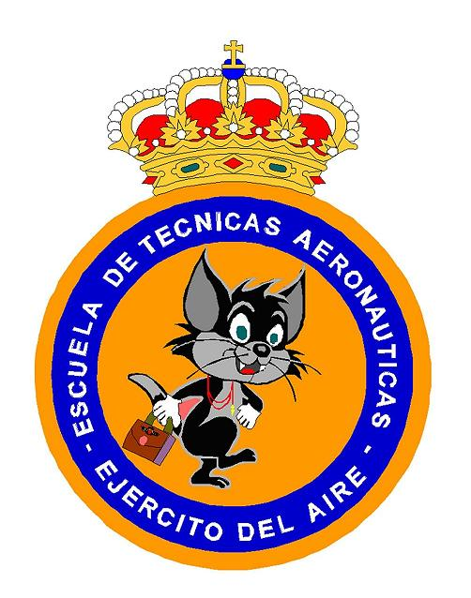

PATROCINA

PARTICIPAN

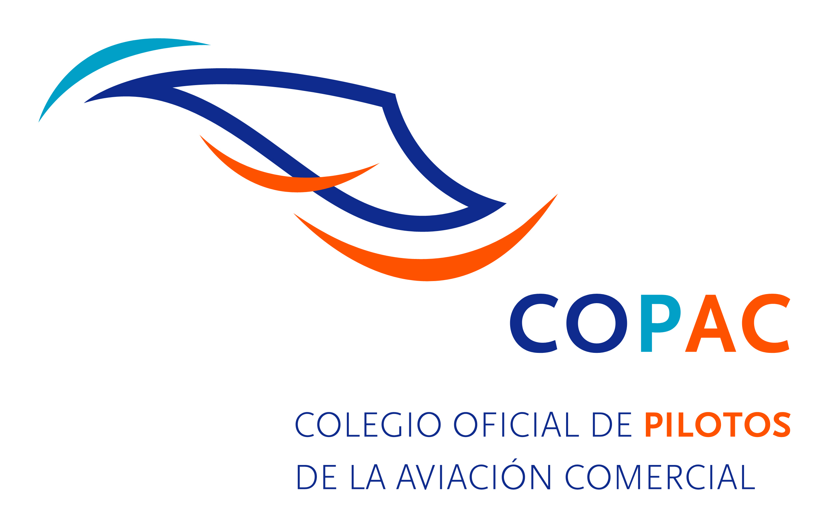 



**Tecnatom** 

**VII Jornada AEPA**

**SEGURIDAD OPERACIONAL: FACTORES HUMANOS Y ORGANIZAC****ION****ALES.**

**30 Noviembre 2013**

**Lugar: Aeropuerto de Madrid-Barajas (Sala Autogiro, T2)**

|  |  |
| --- | --- |
| 09.00-09.15 | **Acto de apertura**  Por doña Adela Gonzalez Marín. Presidenta de AEPA |
| 09.15-10.00 | ***“Transferencia de Tecnología entre los modos aéreo y marítimo. El Proyecto  SEAHORSE - Safety Enhancements in transport by Achieving Human Resilient Shipping Environmente (from air transport to marine transport) focalizado en los Factores Humanos y la Innovación”***  Por doña PILAR CALVO HOLGADO. Directora Área de Investigación y Proyectos. **ESM-Instituto de Investigación en Seguridad y Factores Humanos** |
| 10.00-10.30 | **Pausa – Café** |
| 10.30-11.15 | ***“Liderazgo y cultura de seguridad en las organizaciones de alta fiabilidad”.***   |  | | --- | | Por don FERNANDO GONZÁLEZ GONZÁLEZ. Jefe de Liderazgo y Cultura de Seguridad. Dir. de Seguridad, Operación y Formación de **TECNATOM** | |
| 11.15-12.00 | ***"La cultura de seguridad en la investigación de accidentes de aviación civil".***  Por don JORGE J. VALERO RODRÍGUEZ. Secretario de la Comisión de Investigación de Accidentes e Incidentes de Aviación Civil.  **(C.I.A.I.A.C.) Ministerio de Fomento** |
| 12.00-12.15 | **Pausa** |
| 12.15-14.00 | MESA REDONDA. Participan, junto a los ponentes:  AENA Aeropuertos Españoles y Navegación Aérea  AESA Agencia Española Seguridad Aérea  COPAC Colegio Oficial de Pilotos de la Aviación Comercial  ESTAER Escuela de Técnicas Aeronáuticas. Ejército del Aire.  USCA Unión Sindical Controladores Aéreos  AEPA Asociación Española Psicología de la Aviación |
| 16.00-18.00 | **Asamblea General de Socios AEPA** *(Solo para socios de AEPA)* |